AVALDUS
Politsei- ja Piirivalveametile
Lugupeetud Politsei- ja Piirivalveamet,
Seoses Tallinna Linnatransport AS töödega riigihanke nr 290236 raames teostame E. Vilde tee piirkonnas uute kontaktvõrgu mastide paigaldamist. Uus mast paigaldatakse olemasoleva vana kontaktvõrgu masti vahetusse lähedusse (umbes 1 meetri kaugusele). Projekti käigus eemaldatakse senine metallmast ning see utiliseeritakse.
Antud tööde teostamiseks on vajalik ümber paigutada olemasolev kaamera, mis asub E. Vilde tee 97 kinnistust üle tee paikneva vana masti küljes. Tallinna Linnatransport AS on meid teavitanud, et nimetatud kaamera kuulub Politsei- ja Piirivalveametile.
Palume infot, kelle poole peame pöörduma, et antud kaamera saaks ümbertõstetud uuele mastile..
Kaamera täpne asukoht on leitav järgmiselt Google Mapsi lingilt: (https://maps.app.goo.gl/5DT1JKYuFd9p5so96).
Lisainformatsiooni saamiseks olen kättesaadav ning vajadusel koordineerime tööde teostamise täpse aja ja tehnilised tingimused.
Pilt 1.
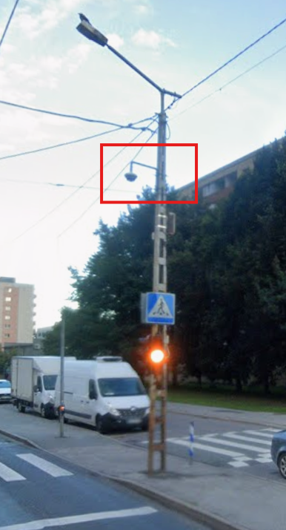

Lugupidamisega
Martin Laul
Connecto Eesti AS
5353 6983
martin.laul@connecto.ee

